BAB II
LANDASAN TEORI

- HAKIKAT MATEMATIKA
  - Definisi Matematika
Begitu banyak definisi tentang matematika. Akan tetapi belum ada kesepakatan pasti yang mendefinisikan matematika. Matematika seakan mempunyai banyak wajah sehingga belum ada definisi tunggal tentang yang telah disepakati.
Di bawah ini disajikan beberapa definisi atau pengertian tentang matematika:
- Matematika adalah cabang ilmu pengetahuan eksak dan terorganisir secara sistematik
- Matematika adalah pengetahuan tentang bilangan dan kalkulasi
- Matematika adalah pengetahuan tentang fakta-fakta kuantitatif dan masalah tentang ruang dan bentuk
- Matematika adalah pengetahuan tentang penalaran logik dan berhubungan dengan bilangan
- Matematika adalah pengetahuan tentang struktur-struktur yang logik
- Matematika adalah pengetahuan tentang aturan-aturan yang ketat.
12
Masykur Ag menyebutkan dalam bukunya bahwa istilah matematika berasal dari kata Yunani “mathein” atau “mathenein” yang artinya “mempelajari”. Mungkin juga, kata tersebut erat hubungannya dengan kata sansakerta “medha” atau widya” yang artinya “kepandaian”, “ketahuan”, atau intelegensi. Andi Hakim Nasution (1977:12) dalam bukunya landasan matematika tidak menggunakan istilah ilmu pasti dalam menyebut istilah ini. Kata “Ilmu pasti” merupakan terjemahan dari bahasa Belanda “wiskunde”. Kemungkinan besar bahwa kata “wis an zeker” = “zeker” berarti “pasti”, tetapi “wis” disini lebih dekat artinya ke “wis” dari kata “wisdom” dan “wissenscaft” yang erat hubungannya dengan “widya”. Karena itu, wiskunde sebenarnya harus diterjemahkan sebagai “Ilmu tentang belajar” yang sesuai dengan arti “mathein” pada matematika.

  - Karakteristik Matematika
Meski belum ada definisi tunggal matematika yang telah disepakati, akan tetapi dapat terlihat adanya ciri–ciri khusus atau karakteristik dalam matematika. Beberapa karakteristik itu adalah:
- Memiliki Objek Abstrak
Dalam matematika objek dasar yang dipelajari adalah abstrak, sering juga disebut objek mental. Objek–objek itu merupakan objek pikiran. Objek dasar itu meliputi (1) fakta, (2) konsep, (3) operasi ataupun relasi dan (4) prinsip. Dari objek dasar itulah dapat disusun suatu pola dan struktur matematika.
Adapun objek dasar abstrak tersebut diantaranya:
a.1 Fakta abstrak berupa konvensi-konvensi yang diungkap dengan simbol tertentu.
a.2 Konsep adalah ide abstrak yang dapat digunakan untuk menggolongkan atau mengklafisikan sekumpulan objek.
a.3 Operasi abstrak adalah pengerjaan hitung, pengerjaan aljabar dan pengerjaan matematika yang lain.
a.4 Prinsip abstrak adalah objek matematika yang komplek.
- Bertumpu pada kesepakatan
Dalam matematika kesepakatan merupakan tumpuan yang amat penting. Kesepakatan yang amat mendasar adalah aksioma dan konsep primitif. Aksioma diperlukan untuk menghindarkan berputar–putar dalam pembuktian. Sedangkan konsep primitif diperlukan untuk menghindarkan berputar–putar dalam pendefinisian.
- Berpola pikir deduktif
Dalam matematika sebagai “ilmu” hanya diterima pola pikir deduktif. Pola pikir deduktif secara sederhana dapat dikatakan pemikiran yang berpangkal dari hal yang bersifat umum diterapkan atau diarahkan kepada hal yang bersifat khusus.

- Memiliki simbol yang kosong dari arti
Rangkaian simbol–simbol dalam matematika dapat membentuk suatu model matematika. Model matematika dapat berupa persamaan, pertidaksamaan, bangun geometrik tertentu, dsb. Makna huruf dan tanda itu tergantung dari permasalahan yang mengakibatkan. Terbentuknya model itu. Kosongnya arti simbol maupun tanda dalam model–model matematika itu justru memungkinkan “intervensi” matematika ke dalam berbagai pengetahuan.
- Memperhatikan semesta pembicaraan
Menggunakan matematika memerlukan kejelasan dalam lingkup dalam lingkup apa model itu dipakai. Bila lingkup pembicaraanya bilangan, maka simbol–simbol diartikan bilangan. Bila lingkup pembicaraanya transformasi, maka simbol–simbol itu diartikan suatu transformasi. Lingkup pembicaraan itulah yang disebut dengan semesta pembicaraan. Benar atau salahnya ataupun ada tidaknya penyelesaian suatu model metematika sangat ditentukan oleh semesta pembicaraanya.
- Konsisten dalam sistemnya
Dalam masing–masing sistem dan strukturnya berlaku ketat azasan atau konsistensi. Ini juga dikatakan bahwa setiap sistem dan strukturnya tersebut tidak boleh kontradiksi. Suatu teorema ataupun suatu definisi harus menggunakan istilah atau konsep yang telah ditetapkan lebih dahulu.

- QUANTUM TEACHING
1. Pengertian Quantum Teaching
Kata Quantum ini berarti interaksi yang mengubah energi menjadi cahaya. Jadi Quantum teaching menciptakan lingkungan belajar yang efektif, dengan cara menggunakan unsur yang ada pada siswa dan lingkungan belajarnya melalui interaksi yang terjadi di dalam kelas. Bobbi de porter menjelaskan dalam bukunya bahwa Quantum adalah interaksi yang mengubah energi menjadi cahaya. Quantum teaching dengan demikian adalah penggubahan bermacam–macam interaksi yang ada di dalam dan di sekitar momen belajar. Interaksi–interaksi ini mencakup unsur–unsur untuk belajar efektif yang mempengaruhi kesuksesan siswa. Interaksi–interaksi ini mengubah kemampuan dan bakat alamiah siswa menjadi cahaya yang akan bermanfaat bagi mereka sendiri dan bagi orang lain.
Quantum teaching adalah penggubahan belajar yang meriah, dengan segala nuansanya. Quantum teaching juga menyertakan segala kaitan, interaksi, dan perbedaan yang memaksimalkan momen belajar.
Made Wena dalam bukunya menjelaskan bahwa pembelajaran kuantum merupakan cara baru yang memudahkan proses belajar, yang memadukan unsur seni dan pencapaian yang terarah, untuk segala mata pelajaran. Pembelajaran kuantum adalah penggubahan belajar yang meriah dengan segala nuansanya, yang menyertakan segala kaitan, interaksi dan perbedaan yang memaksimalkan momen belajar serta berfokus pada hubungan dinamis dalam lingkungan kelas interaksi yang mendirikan landasan dalam kerangka untuk belajar.
Sedangkan Achmad Patoni memaparkan Quantum Teaching berasal dari kata Quantum yang berarti interaksi yang mengubah energi menjadi cahaya. Sedangkan Quantum Teaching itu sendiri bisa diartikan sebagai suatu orkestrasi bermacam-macam interaksi yang ada didalam dan disekitar momen belajar. Interaksi-interaksi ini mencakup unsur-unsur untuk belajar efektif yang mempengaruhi kesuksesan siswa. Interaksi-interaksi ini mengubah kemampuan dan bakat alamiah siswa menjadi cahaya yang akan bermanfaat bagi mereka sendiri dan bagi orang lain.
Quantum Teaching merupakan metode pendekatan pembelajaran baru yang segar, mengalir, praktis, dan mudah diterapkan, yang menguraikan cara-cara baru yang memudahkan proses belajar mengajar melalui pemaduan unsur-unsur seni dan pencapaian-pencapaian yang terarah apapun mata pelajaran yang disampaikan. Dalam Quantum teaching, segala sesuatu sangatlah berarti, setiap kata, pikiran, tindakan dan asosiasi dan sampai sejauh mana guru mampu mengubah lingkungan, presentasi dan rancangan pengajaran, sejauh itu pula proses belajar berlangsung.
Inti pokok dari Quantum teaching adalah penggubahan belajar yang meriah dan menyenangkan baik bagi guru ataupun peserta didik, dengan segala nuansanya, apapun pelajaran yang diberikan, dengan menyertakan segala kaitan, interaksi dan perbedaan yang memaksimalkan momen belajar. Fokus Quantum teaching terletak pada hubungan dinamis dalam lingkungan kelas, interaksi yang mendirikan landasan dan kerangka untuk belajar.
Quantum Teaching mencakup petunjuk spesifik untuk menciptakan lingkungan belajar yang efektif, merancang kurikulum, menyampaikan isi dan memudahkan proses belajar. Dimanapun dan apapun yang dipelajari segalanya bersifat menyenangkan, santai dan meriah. Jadi belajar tidak harus dalam kelas dengan penataan yang khusus dan monoton, namun dimanapun tempatnya dan bagaimanapun formasinya, asalkan itu bisa menyenangkan dan bisa memberi motivasi pada guru maupun peserta didik, itulah yang dinamakan dengan Quantum Teaching.

2. Asas Utama Pembelajaran Quantum Teaching

Sama seperti model pembelajaran lain yang sering dipakai, Quantum Teaching juga mempunyai asas yang menguatkan keberadaanya. Quantum Teaching bersandar pada konsep: bawalah dunia mereka ke dunia kita, dan antarkan dunia kita ke dunia mereka. Artinya apa yang ada dalam diri harus mampu membawa anak didik untuk memahami dan mencoba menerapkannya dalam kehidupan. Inilah asas utama alasan dasar dibalik segala strategi, model dan keyakinan Quantum Teaching. Asas utama Quantum Teaching terletak pada kemampuan kita untuk menjembatani jurang antara dunia kita dan dunia mereka. Hal ini akan memudahkan kita membangun jalinan, menyelesaikan bahan pelajaran lebih cepat, membuat hasil belajar lebih melekat, dan memastikan terjadinya pengalihan pengetahuan. Hal ini mengingatkan pada kita tentang pentingnya memasuki dunia murid sebagai langkah pertama. Selanjutnya untuk mendapatkan hak mengajar, seorang guru harus membangun jembatan autentik memasuki kehidupan murid. Setelah ini didapat, seorang pengajar baru memperoleh ijin untuk mengajar sebagai haknya bukan wewenang. Jika telah masuk dalam dunia murid maka akan lebih mempermudah untuk menerapkan berbagai metode pembelajaran yang sesuai dengan keinginannya dan mampu membawa mereka untuk tetap belajar.
Kegiatan membangun hubungan antara guru dan murid dilakukan dengan cara mengaitkan apa yang akan diajarkan guru dengan sebuah peristiwa, pikiran, atau perasaan yang diperoleh dari kehidupan rumah, sosial, atletik, musik, seni, rekreasi atau akademis siswa. Seperti yang dikemukakan oleh achmad patoni dalam bukunya bahwa belajar menurut Quantum Teaching adalah melibatkan aspek kepribadian manusia, pikiran, perasaan, dan bahasa tubuh, disamping pengetahuan, sikap dan keyakinan sebelumnya serta persepsi masa mendatang. Setelah kaitan itu terbentuk, siswa dapat dibawa ke dunia guru, dan memberi siswa pemahaman tentang isi pembelajaran. Pada tahap ini rincian isi pembelajaran dijabarkan.
Bobbi De Porter menjelaskan dalam bukunya bahwa alasan utama mereka tidak mendengarkan atau menyukai guru mereka adalah “mereka tak memahami saya”. Ada jurang diantara dunia kita dan dunia mereka, dengan jurang ini siswa tidak dapat memahami kita atau melihat AMBAK (Apa Manfaatnya BAgiKu) dalam pengajaran kita. Tanpa AMBAK, mereka tidak akan berminat. Para ahli mengenai otak manusia menjelaskan bahwa jika tidak ada keikutsertaa emosional, tak aka nada belajar. Jika kita mengerti minat, hasrat, dan pikiran siswa, dan kita menyampaikan bahwa kita memahami, ini berarti kita memasuki dunia mereka.
Perancangan pengajaran yang matang dapat membantu kita menyeberang ke dunia mereka dan membawa dunia mereka ke dunia kita, ke dalam proses pembelajaran. Saat kita secara sadar memasuki dunia mereka, kita membangun kemitraan dengan mereka, yang diperlukan dalam proses belajar. Kita bekerja bersama-sama dalam pembelajaran ini. Hal ini akan menciptakan relevansi bagi mereka dan prosesnya akan terasa lebih seperti pembelajaran kehidupan nyata, mereka memulai dalam dunia mereka, menemukan pertanyaan yang memancing mereka ke dunia pembelajaran lain, daan membawa pulang pembelajaran baru ke dunia mereka.

3. Prinsip – Prinsip Quantum Teaching
Quantum teaching juga memiliki lima prinsip, atau kebenaran tetap. Prinsip – prinsip tersebut adalah:
- Segalanya berbicara
Segalanya dari lingkungan kelas hingga bahasa tubuh, dari kertas yang dibagikan hingga rancangan pelajaran, semuanya mengirim pesan tentang belajar. Semua anggota tubuh bisa dijadikan alat untuk pembelajaran yang akan dilakukan. Ini akan lebih mempermudah guru untuk menyampaikan berbagai materi yang akan diajarkan. Sebab guru tidak hanya terfokus pada perkataan semata, apapun yang dilakukan sudah mengandung makna dan pesan tentang materi yang akan disampaikan. Guru dituntut untuk mampu merancang/mendesain segala aspek yang ada dilingkungan kelas (guru, media pembelajaran, dan siswa) maupun sekolah (guru lain, kebun sekolah, sarana olahraga, kantin sekolah, dan sebagainya) sebagai sumber belajar bagi siswa.
Selain itu, dalam sebuah kelas bukan hanya guru saja yang berhak berbicara, namun semua yang ada di dalam memiliki hak yang sama untuk saling berargumentasi dan menyatakan apa yang ada dalam benak pikirannya, dan ini tentu akan sangat efektif dalam dunia pendidikan karenaa tidak ada yang merasa untuk menguasai forum.
- Segalanya bertujuan
Semua yang terjadi dalam penggubahan mempunyai tujuan. Setiap kegiatan belajar harus jelas tujuannya. Semua yang terjadi karena guru mempunyai tujuan, seperti seorang guru yang harus secara hati-hati menyusun pelajaran. Apa yang disusun dalam pelajaran yang akan diberikan kepada siswa harus mempunyai tujuan dan batasan yang jelas. Hal ini agar dalam pelaksanaan mengajar tidak ada yang namanya melenceng dari tujuan utama, karena semuanya sudah dipersiapkan secara matang terlebih dahulu. Ini sangat penting sekali disusun sejak awal karena akan menentukan bagaimana pendidikan yang akan dilakukan jauh ke depan.
Perancangan yang dibutuhkan tentunya harus benar-benar matang dan tidak hanya berorientasi praktis untuk mendapatkan tujuan yang berorientasi pada kemajuan, dan juga membutuhkan waktu yang lama, akan tetapi ini merupakan hal yang paling awal agar pada akhirnya kita tidak terjebak, karena segala sesuatu pada akhirnya juga bergantung pada target awal apa yang akan dicapai.

- Pengalaman sebelum pemberian nama
Otak berkembang pesat dengan adanya rangsangan kompleks, yang akan menggerakkan rasa ingin tahu. Oleh karena itu, proses belajar paling baik terjadi ketika siswa telah mengalami informasi sebelum mereka memperoleh nama untuk apa yang mereka pelajari.
Mempelajari suatu konsep, rumus, toeri dan sebagainya harus dilakukan dengan cara memberi siswa tugas pengalaman atau eksperimen terlebih dahulu. Tugas dapat membuat siswa mampu menyimpulkan sendiri konsep, rumus, dam teori, dalam hal ini tentunya seorang guru harus mampu merancang pembelajaran yang mendorong siswa untuk melakukan penelitian sendiri dan berhasil menyimpulkan, sehingga guru harus menciptakan simulasi konsep agar siswa memperoleh pengalaman.
Pengalaman menciptakan ikatan emosional, menciptakan peluang untuk pemberian makna. Pengalaman juga menciptakan pertanyaan mental yang harus dijawab, seperti mengapa, bagaimana, apa, jadi pengalaman membangun keingintahuan siswa, menciptakan pertanyaan-pertanyaan tersebut dalam benak mereka, membuat mereka penasaran lalu kita akan memberikannya nama.

- Akui setiap usaha
Belajar mengandung resiko. Belajar berarti melangkah keluar dari kenyamanan. Pada saat siswa mengambil langkah ini, mereka patut mendapat pengakuan atas kecakapan dan kepercayaan diri mereka. Rasa percaya sangat dibutuhkan dalam rangka proses pembelajaran yang lebih kondusif dalam dunia pendidikan. Tanpa adanya rasa percaya diri maka murid tentunya akan merasa gemetar dan sudah tidak stabil psikologisnya sebelum memulai pembelajaran. Kejadian semacam ini tentu tidak ada yang menginginkannya, sebab akan menghambat jalannya proses pembelajaran. Guru harus mampu memberi penghargaan atau pengakuan pada setiap usaha siswa, dalam setiap proses belajar mengajar siswa patut mendapat pengakuan atas prestasi dan kepercayaan dirinya. Jika usaha siswa jelas salah, guru harus mampu memberi pengakuan/penghargaan walaupun usaha siswa salah, dan secara perlahan membetulkan jawaban siswa yang salah. Jangan sampai mematikan semangat siswa untuk belajar.
Murid berhak untuk mengambil resiko dan membangun kompetensi dan kepercayaan diri mereka sendiri. Segala sesuatu diserahkan langsung pada mereka untuk bagaimana mengambil keputusan. Seorang guru harus mengakui dan memperkuat bahwa apa yang mereka lakukan sudah sesuai dengan aturan dan memberikan motivasi agar siswa mampu berkembang dan terus belajar sehingga berdampak pada peningkatan prestasi mereka.
- Jika layak dipelajari, maka layak pula dirayakan
Perayaan adalah sarapan pelajar juara. Perayaan memberikan umpan balik mengenai kemajuan dan meningkatkan asosiasi emosi positif dengan belajar. Guru harus memiliki strategi untuk memberi umpan balik (feedback) positif yang dapat mendorong semangat belajar siswa. Perayaan atau memberikan sesuatu sebagai reward adalah suatu umpan balik mengenai kemajuan murid dan meningkatkan asosiasi emosi positif debgan belajar. Berilah umpan balik positif pada setiap usaha siswa, baik secara berkelompok maupun individu. Langkah ini perlu diterapkan agar keinginan murid untuk belajar akan tumbuh dan berkembang dengan cepat. Memberikan semacam hadiah atau penghargaan atas prestasi yang diperoleh akan semakin memicu minat siswa dalam belajar. Hal ini tentu akan sangat membantu proses belajar, karena siswa akan merasa dihargai dengan diberikannya penghargaan atas prestasi yang diperolehnya.
4. Kerangka Rancangan Quantum Teaching
Pada dasarnya kerangka rancangan Quantum Teaching dikenal dengan singkatan “TANDUR” yang merupakan kepanjangan dari: Tumbuhkan, Alami, Namai, Demonstrasikan, Ulangi, dan Rayakan. Unsur-unsur tersebut membentuk basis struktural keseluruhan yang melandasi pembelajaran kuantum.
Apapun mata pelajaran, tingkat kelas, atau pendengar, kerangka ini menjamin siswa menjadi tertarik dan berminat pada setiap pelajaran. Kerangka ini juga memastikan bahwa mereka mengalami pembelajaran, berlatih, menjadikan isi pelajaran nyata bagi mereka sendiri, dan mencapai sukses. Dibawah ini dijelaskan dari masing-masing unsur tersebut:
- Tumbuhkan
Tumbuhkan minat dengan memuaskan “Apakah manfaatnya bagiku” (AMBAK), dan manfaatkan kehidupan pelajar. Tumbuhkan mengandung makna bahwa pada awal kegiatan pembelajaran pengajar harus berusaha menumbuhkan/mengembangkan minat siswa untuk belajar. Hamzah dalam bukunya menuliskan bahwa: jelaskan tujuan pembelajaran khusus yang diharapkan dapat dicapai oleh semua peserta didik di akhir kegiatan pembelajaran, dengan demikian, peserta didik akan menyadari pengetahuan, keterampilan, sekaligus manfaat yang akan diperoleh setelah mempelajari pokok bahasan tersebut. Siswa yang tumbuh motivasi belajarnya, akan menyadari manfaat kegiatan pembelajaran bagi dirinya atau bagi kehidupannya. Beberapa teori pembelajaran seperti rancangan pembelajaran motivasional Keller juga menyebutkan bahwa menumbuhkan perhatian/minat siswa merupakan langkah awal dalam kegiatan pembelajaran, sedangkan Dick & Carey mengungkapkan bahwa menumbuhkan minat siswa dan memelihara selama pembelajaran merupakan langkah awal dari strategi pembelajaran. Caranya yaitu dengan menumbuhkan suasana yang menyenangkan dan menggembirakan di hati setiap siswa, dalam suasana rilek. Tumbuhkan interaksi dengan siswa, masuklah ke alam pikiran mereka dan bawalah alam pikiran mereka ke alam pikiran kita, yakinkan siswa mengapa harus mempelajari ini dan itu, belajar adalah suatu kebutuhan siswa, bukan suatu keharusan. Apabila sudah demikian, maka siswa akan merasa rilek dan menikmati belajarnya.
- Alami
Ciptakan atau datangkan pengalaman umum yang dapat dimengerti semua pelajar. Jangan sampai menggunakan istilah yang asing dan sulit untuk dimengerti, karena ini akan membuat siswa merasa bosan dalam belajar. Unsur alami akan mendorong hasrat alami otak untuk menjelajah. Cara apa yang terbaik agar siswa memahami informasi, kegiatan apa yang dapat diberikan agar pengetahuan dan keterampilan yang sudah dimiliki siswa. Pengalaman membuat kita dapat mengajar “melalui pintu belakang” untuk memanfaatkan pengetahuan dan keingintahuan siswa.
Alami mengandung makna bahwa proses pembelajaran akan lebih bermakna jika siswa mengalami secara langsung atau nyata materi yang diajarkan. Hal ini sejalan dengan pendapat Wankat & Oreovocz yang menyatakan bahwa dalam pembelajaran teknik pemberian pengalaman langsung akan meningkatkan dan mempermudah pemahaman siswa terhadap isi pembelajaran. Demikian pula pengalaman-pengalaman siswa sebelumnya akan bermakna bagi guru dalam mengajarkan konsep-konsep yang berkaitan. Pengalaman dapat menciptakan ikatan emosional, menciptakan peluang untuk pemberian makna, dan pengalaman membangun keingintahuan siswa.
Bobbi De Porter dalam bukunya menjelaskan, saat kita mempelajari sesuatu dalam kehidupan nyata, kita sudah memiliki pengalaman awal, suatu kaitan dengan konsepnya. Kemudian saat pengalaman terbentang, kita mengumpulkan informasi yang membantu kita untuk memaknai pengalaman tersebut. Informasi ini membuat yang abstrak menjadi konkret.

- Namai
Sediakan kata kunci, konsep, model, runus, strategi, sebuah masukan. Namai mengandung makna bahwa penamaan adalah saatnya untuk mengajarkan konsep, keterampilan berpikir, dan strategi belajar. Penamaan mampu memuaskan hasrat alami otak untuk memberi identitas, mengurutkan, dan mendefinisikan. Penamaan bisa memuaskan otak siswa, membuat mereka penasaran dengan pertanyaan mereka sendiri.
Penamaan memuaskan hasrat alami otak untuk memberikan identitas, mengurutkan, dan mendefinisikan. Penamaan dibangun diatas pengetahuan dan keingintahuan siswa saat itu. Penamaan adalah saatnya untuk mengajarkan konsep, keterampilan berpikir, dan strategi belajar.
Tahap inilah dimana kita bisa memuaskan otak siswa kita, membuat mereka penasaran, penuh pertanyaan mengenai pengalaman mereka. Penamaan merupakan informasi, fakta, rumus, pemikiran, tempat, dan sebagainya. Biasanya dimulai dari sini, dengan isi pelajaran yang akan diberikan, dan melakukan kegiatan (pengalaman). Mereka para peserta didik mendapatkan informasi, tetapi harus mendapatkan pengalaman untuk benar-benar membuat pengetahuan tersebut berarti.

- Demonstrasikan
Sediakan kesempatan bagi pelajar untuk menunjukkan bahwa mereka tahu. Demonstrasikan berarti bahwa memberi peluang pada siswa untuk menerjemahkan dan menerapkan pengetahuan mereka ke dalam pembelajaran lain atau ke dalam kehidupan mereka. Setelah siswa mengalami belajar akan sesuatu, mereka diberi kesempatan untuk mendemonstrasikan kemampuannya, karena siswa akan mampu mengungat 90% jika siswa itu mendengar, melihat, dan melakukannya. Melalui pengalaman belajar siswa akan mengerti dan mengetahui bahwa dia memiliki kemampuan dan informasi yang cukup. Mendemonstrasikan dianggap penting karena dapat memberi siswa peluang untuk menerjemahkan dan menerapkan pengetahuan mereka ke dalam pembelajaran yang lain, dan ke dalam kehidupan mereka.
Pertanyaan tuntunan yang menjadi acuan tahap demonstrasikan ini adalah dengan cara apa siswa dapat memperagakan tingkat kecakapan mereka dengan pengetahuan yang baru ini, criteria apa yang kita dapat dan mereka kembangkan bersama untuk menuntun kualitas peragaan mereka. Siswa membutuhkan kesempatan untuk merekatkan pembelajaran, membuat kaitan, berlatih, dan menunjukkan apa yang mereka ketahui.

- Ulangi
Tunjukkan pelajar cara–cara mengulang materi dan menegaskan “Aku tahu bahwa aku memang tahu ini”. Ulangi berarti bahwa proses pengulangan dalam kegiatan pembelajaran dapat memperkuat koneksi saraf dan menumbuhkan rasa tahu atau yakin terhadap kemampuan siswa. Pengulangan harus dilakukan secara multimodalitas, multikecerdasan. Pengulangan lebih baik dalam konteks yang berbeda dengan asalnya (permainan, pertunjukan, drama, dan sebagainya). Pertanyaan tuntunan untuk tahap ulangi adalah cara apa yang terbaik bagi siswa untuk mengulang pelajaran, dan dengan cara apa setiap siswa akan mendapat kesempatan untuk mengulang.

- Rayakan
Perayaan adalah pengakuan untuk penyelesaian, partisipasi, dan pemerolehan keterampilan dan ilmu pengetahuan. Perayaan adalah ekspresi dari kelompok seseoramg yang telah berhasil mengerjakan suatu tugas atau kewajiban dengan baik. Rayakan mengandung makna pemberian penghormatan pada siswa atas usaha, ketekunan, dan kesuksesannya, dengan kata lain perayaan berarti pemberian umpan balik yang positif pada siswa atas keberhasilannya, baik berupa pujian, pemberian hadiah atau bentuk lainnya. Gagne juga menyatakan bahwa umpan balik sangat penting artinya bagi proses penguatan terhadap prestasi yang telah dicapai siswa. Hal ini berarti bahwa perayaan akan dapat memperkuat proses belajar selanjutnya.
Pertanyaan tuntunan yang harus dipenuhi dalam tahap rayakan ini adalah: untuk pelajaran ini, cara apa yang paling sesuai untuk merayakan, dan bagaimana kita dapat mengakui setiap orang atas prestasi mereka. Ketika siswa telah menguasai pelajaran yang diberikan, mereka bersorak, mereka gembira, dan mereka tahu mereka bisa. Hal itu memperkuat rasa sukses siswa dan memberi mereka motivasi untuk mencobanya berulang-ulang. Prinsipnya adalah jika layak dipelajari, maka layak pula dirayakan.

C. PRESTASI BELAJAR
  - Pengertian Prestasi Belajar
Ada begitu banyak pengertian tentang prestasi. WJS. Poerwadarminta berpendapat, bahwa prestasi adalah hasil yang telah dicapai (dilakukan, dikerjakan, dan sebagainya). Sedangkan menurut Mas’ud Khasan Abdul Qohar, prestasi adalah apa yang telah dapat diciptakan, hasil pekerjaan, hasil yang menyenangkan hati yang diperoleh dengan jalan keuletan kerja. Sementara Nasrun Harahap dan kawan-kawan memberikan batasan, bahwa prestasi adalah penilaian pendidikan tentang perkembangan dan kemajuan murid yang berkenaan dengan penguasaan bahan pelajaran yang disajikan kepada mereka serta nilai-nilai yang terdapat dalam kurikulum.
Beberapa pengertian tentang prestasi yang dikemukakan oleh para ahli diatas, mempunyai perbedaan pada kata-kata tertentu sebagai penekanan, namun intinya sama, yakni hasil yang dicapai dari suatu kegiatan. Sehingga dapat difahami bahwa, prestasi adalah hasil dari suatu kegiatan yang telah dikerjakan, diciptakan, yang menyenangkan hati yang diperoleh dengan jalan keuletan kerja, baik secara individual maupun kelompok dalam bidang kegiatan tertentu.
Belajar adalah suatu aktivitas yang dilakukan secara sadar untuk mendapatkan sejumlah kesan dari bahan yang telah dipelajari. Hasil dari aktivitas belajar terjadilah perubahan dalam diri individu. Sehingga belajar dikatakan berhasil bila telah terjadi perubahan dalam diri individu. Sebaliknya bila tidak terjadi perubahan dalam diri individu, maka belajar dikatakan tidak berhasil.
Belajar adalah suatu aktivitas yang sadar akan tujuan. Tujuan dalam belajar adalah terjadinya suatu perubahan dalam diri individu. Perubahan dalam arti menuju ke perkembangan pribadi individu seutuhnya. Sardiman A.M mengemukakan suatu rumusan, bahwa belajar sebagai rangkaian kegiatan jiwa raga, psikofisik menuju ke perkembanganpribadi manusia seutuhnya, yang menyangkut unsur cipta, rasa, dan karsa, ranah kognitif, afektif dan psikomotorik. Sehingga, dengan demikian belajar adalah serangkaian kegiatan jiwa raga untuk memperoleh suatu perubahan tingkah laku sebagai hasil dari pengalaman individu dalam interaksi dengan lingkungannya yang menyangkut kognitif, afektif dan psikomotorik.
Menelusuri berbagai uraian diatas maka dapat difahami mengenai makna kata “prestasi” dan “belajar”. Prestasi pada dasarnya adalah hasil yang diperoleh dari suatu aktivitas. Sedangkan belajar pada dasarnya adalah suatu proses yang mengakibatkan perubahan dalam diri individu, yakni perubahan tingkah laku. Dengan demikian, dapat diambil pengertian yang cukup sederhana mengenai hal ini. Prestasi belajar adalah hasil yang diperoleh berupa kesan–kesan yang mengakibatkan perubahan dalam diri individu sebagai hasil dari aktivitas dalam belajar.

  - Faktor-Faktor yang Menpengaruhi Prestasi Belajar
Prestasi belajar merupakan hasil interaksi berbagai faktor, baik internal maupun eksternal. Faktor-faktor yang mempengaruhi proses dan hasil belajar dapat digolongkan menjadi empat, yakni (a) bahan atau materi yang dipelajari, (b) lingkungan, (c) factor instrumental, dan (d) kondisi peserta didik. Faktor-faktor tersebut baik secara terpisah maupun bersama-sama memberikan kontribusi tertentu terhadap prestasi belajar peserta didik..

a) faktor eksternal
Faktor eksternal yang dapat mempengaruhi prestasi belajar peserta didik dapat digolongkan ke dalam faktor sosial dan non-sosial. Faktor sosial menyangkut hubungan antara manusia yang tergadi dalam berbagai situasi sosial . Ke dalam faktor ini termasuk lingkungan keluarga, sekolah, teman dan masyarakat pada umumnya. Sedangkan Faktor non-sosial adalah faktor-faktor lingkungan yang bukan sosial seperti lingkungan alam dan fisik. Misalnya, keadaan rumah, ruang belajar, buku-buku sumber, dan sebagainya.

b) faktor internal
Faktor internal mencakup: (a) Faktor-faktor fisiologis, yang menyangkut keadaan jasmani atau fisik individu, yang dapat dibedakan menjadi dua macam yaitu keadaan jasmani pada umumnya dan keadaan fungsi-fungsi jasmani tertentu terutama pada panca indra, dan (b) faktor-faktor psikologis, yang berasal dari dalam diri seperti intelegensi, minat, sikap dan motivasi.
Prestasi belajr juga dipengaruhi oleh waktu dan kesempatan. Waktu dan kesempatan yang yang diberikan pada peserta didik akan mempunyai pengaruh pada prestasi mereka.

  - Usaha peningkatan prestasi belajar
Meningkatkan prestasi belajar dapat dilakukan dengan berbagai cara. Hamid darmadi dalam bukunya menjelaskan untuk melancarkan belajar, dan meningkatkan prestasi belajar hal-hal di awah ini perlu diperhatikan :
- Hendaknya dibentuk kelompok belajar, karena dengan belajar bersama peserta didik yang kurang paham dapat diberi tahu oleh peserta didik yang telah paham dan peserta didik yang telah paham karena menerangkan kepada temannya menjadi lebih menguasai
- Semua pekerjaan dan latihan yang diberikan oleh guru hendaknya dikerjakan segera dan sebaik-baiknya, ingat maksud guru member tugas-tugas tersebut adalah untuk latihan eskpresi dan latihan ekspresi adalah cara terbaik untuk penguasaan ilmu/kecakapan.
- Mengesampingkan perasaan negatif dalam membahas atau berdebat mengenai suatu masalah atau pelajaran. Karena perasaan negatif dapat menghambat ekspresi dan mengurangi kejenuhan pikiran.
- Rajin membaca buku atau majalah yang bersangkutan dengan pelajaran.
- Berusaha melengkapi dan merawat dengan baik alat-alat belajar (alat tulis dan sebagainya). Hal ini adalah kelihatannya soal sepele tetapi alat-alat yan tidak lengkap atau yang tidak baik menganggu proses belajar
- Selalu menjaga kesehatan agar dapat belajar dengan baik, tidur teratur, makan bergizi serta cukup istirahat
- Waktu rekreasi digunakan sebaik-baiknya, terutama untuk menghilangkan kelelahan
- Untuk mempersiapakan dan mengikuti ujian harus melakukan persiapan minimal seminggu sebelum ujian berlangsung. Dalam hal ini antara lain perlu dipersiapkan: (a) persiapan yang matang untuk menguasai isi pelajaran (b) mengenal jenis pertanyaan tes yang akan ditanyakan (apakah tes essay atau obyektif), (c) berlatih untuk mengkombinasikan isi dan bentuk tes.

D. MOTIVASI
- Pengertian Motivasi
Pengertian dasar motivasi ialah keadaan internal organisme baik manusia ataupun hewan yang mendorongnya untuk berbuat sesuatu. Dalam pengertian ini, motivasi berarti pemasok daya untuk bertingkah laku secara terarah.
Motivasi berpangkal dari kata “Motif” yang dapat diartikan daya penggerak yang ada di dalam diri seseorang untuk melakukan aktivitas-aktivitas tertentu demi tercapainnya suatu tujuan.
Motivasi adalah salah satu factor yang mempengaruhi kefektifan kegiatan belajar siswa. Motivasilah yang mendorong siswa ingin melakukan kegiatan belajar. Para ahli psikologi mendefinisikan motivasi sebagai proses di dalam diri individu yang aktif, mendorong, memberikan arah, dan menjaga perilaku setiap saat.

- Jenis, sifat, dan fungsi motivasi
- Jenis Motivasi
Motivasi banyak jenisnya. Para ahli mengadakan pembagian jenis-jenis motivasi menurut teorinya masing-masing. Dari sekian banyak motivasi, dapat diajuka tiga pendekatan untuk menentukan jenis-jenis motivasi, yakni:
- Pendekatan kebutuhan
Abraham H. Maslow melihat motivasi dari segi kebutuhan manusia. Kebutuhan manusia bertingkat-tingkat. Pemuasan terhadap tingkat kebutuhan tetentu dapat dilakukan jika tingkat kebutuhan sebelumnya telah mendapat pemuasan. Kebutuhan-kebutuhan itu adalah:
    - Kebutuhan fisiologis, yakni kebutuhan primer yang harus dipuaskan lebih dulu, yang terdiri dari kebutuhan pangan, sandang, dan tempat tinggal.
    - Kebutuhan keamanan, yakni kebutuhan yang meliputi keamanan batin atau keamanan barang atau benda.
    - Kebutuhan social, yang terdiri dari kebutuhan perasaan untuk diterima oleh orang lain, perasaan dihormati, kebutuhan untuk berprestasi, dan kebutuhan perasaan berpartisipasi.
    - Kebutuhan berprestice yakni kebutuhan yag erat hubungannya dengan status seseorang.
- Pendekatan fungsional
Pendekatan ini berdasarkan pada konsep-konsep motivasi yakni penggerak, harapan, intensif.
- Pendekatan deskriptif
Masalah motivasi ditinjau dari pengertian-pengertian deskriptif yang menunjuk pada kejadian-kejadian yang dapat diamati dan hubungan-hubungan tematik.
- Sifat Motivasi
Berdasarkan pengertian dan analisis motivasi, pada pokoknya motivasi memiliki dua sifat, yakni motivasi intrinsik dan motivasi ekstrinsik.

    - Motivasi Intrinsik
Motivasi intrinsik adalah motivasi yang yang tercakup dalam situasi belajar yang bersumber dari kebutuhan-kebutuhan dan tujuan siswa itu sendiri. Motivasi ini sering disebut”Motivasi Murni”, atau motivasi yang sebenarnya yang timbul dari dalam diri peserta didik, misalnya keinginan untuk mendapat ketrampilan tetentu, memperoleh informasi.

    - Motivasi Ekstrinsik
Motivasi ekstrinsik adalah motif-motif yang aktif dan fungsinya karena adanya perangsang dari luar. Sebagai contoh seseorang itu akan belajar, karena tahu besok pagi akan ujian dengan harapan mendapat nilai baik, sehingga akan dipuji oleh pacarnya, atau temannya. Jadi bukan karena belajar ingin mengetahui sesuatu tetapi ingin mendapat nilai baik, atau agar mendapat hadiah. Jadi, motivasi ekstrinsik dapat dikatakan sebagai bentuk motivasi yang di dalamnya aktivitas belajar dimulai an diteruskan berdasarkan dorongan dari luar yang tidak secara mutlak berkaitan dengan aktivitas belajar.

- Fungsi Motivasi
Motivasi merupakan tenaga dorong selama tahapan proses belajar yang berfungsi untuk (Sukadji, 2000):
      - Mencari dan menemukan informasi mengenai hal-hal yang dipelajari
      - Menyerap informasi dan mengolahnya
      - Mengubah informasi yang didapat ini menjadi suatu hasil (pengetahuan, perilaku, keterampilan, sikap, dan kreativitas).

- Bentuk-bentuk motivasi di sekolah
Di dalam kegiatan belajar mengajar peranan motivasi baik intrinsic maupun ekstrinsik sangat diperlukan. Dengan Motvasi, pelajar dapat mengembangkan aktivitas dan inisiatif, dapat mengarahkan dan memelihara ketekunan dalam melakukan kegiatan belajar.
Ada beberapa bentuk dan cara untuk menumbuhkan motivasi dalam kegiatan belajar di sekolah, diantaranya:
      - Memberi angka
      - Hadiah
      - Saingan/kompetisi
      - Ego-involvement
      - Memberi ulangan
      - Mengetahui hasil
      - Pujian
      - Hukuman
      - Hasrat untuk belajar
      - Minat dan tujuan yang diakui

- Faktor-Faktor Yang Dapat Meningkatkan Motivasi
Ada beberapa upaya yang dapat dilakukan guru dalam perencanaan pengajaran untuk membangkitkan motivasi belajar para siswa yaitu:
- Mempersiapkan untuk menggunakan cara atau metode dan media mengajar yang bervariasi.
- Merencanakan dan memilih bahan yang menarik motivasi dan dibutuhkan siswa.
- Memberikan sasaran antara, sasaran akhir belajar adalah lulus ujian atau naik kelas.
- Memberikan kesempatan utuk sukses.
- Diciptakan suasana belajar yang menyenangkan, suasana belajar yang hangat berisi rasa persahabatan, ada rasa humor, pengakuan akan keberadaan siswa, terhindar dari celaan dan makian, dapat membangkitkan motif.
- Adakan persaingan sehat, persaingan atau kompetisi yang sehat dapat membangkitkan motivasi belajar.

E. MATERI JAJAR GENJANG dan TRAPESIUM
1. Jajar genjang
a. Pengertian Jajar genjang
Segitiga ABC pada Gambar 1 (ii) diputar setengah putaran pada titik tengah BC., maka $Δ$ABC dan bayangannya membentuk bangun jajargenjang ABDC (Gambar 9.24 (iii)).
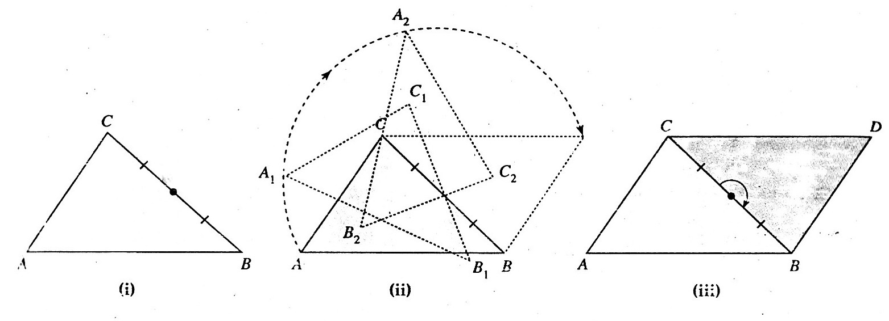
Gambar 1

jadi, jajargenjang dapat dibentuk dari sebuah segitiga dan bayangannya setetah diputar setengah putaran pada titik tengah salah satu sisinya.
Jajargenjang dapat dibentuk dari gabungan sebuah segitiga dan bayangannya setelah diputar setengah putaran dengan pusat titik tengah salah satu sisinya.

b. Sitat-sifat jajargenjang
1. Perhatikan Gambar 2, Jajargenjang ABCD diputar setengah putaran pada O, maka:
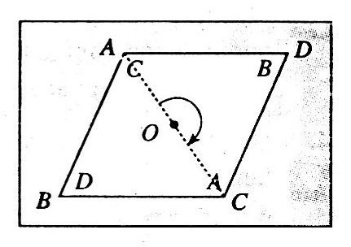
AB Õ CD
Jadi, AB = CD dan AB // CD.
BC Õ DA
Jadi, BC = DA dan BC // DA
Gambar 2
Karena AB # CD dan BC # DA (# dibaca sama dan sejajar), maka dapat disimpulkan bahwa:
Pada setiap jajargenjang, sisi-sisi yang berhadapan sama panjang dan sejajar.

2. Pada Gambar 2, jajargenjang ABCD diputar setengah putaran pada O, maka:
$∠$ABC Õ $∠$CDA. Jadi, $∠$ABC = $∠$CDA.
$∠$BAD Õ $∠$DCB. Jadi, $∠$BAD = $∠$DCB.
Karena $∠$ABC = $∠$CDA dan $∠$BAD = $∠$DCB, maka dapat disimpulkan bahwa:
Pada setiap jajargenjang, sudut-sudut yang berhadapan sama besar.

3. Pada jajargenjang ABCD Gambar 3, AB // CD dan AD // BC.
Karena AB // CD,

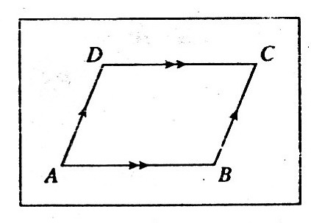
maka:
$∠$A + $∠$D = 180° (sudut dalam sepihak)
$∠$B + $∠$C = 180° (sudut dalam sepihak)
Gambar 3
Karena AD // BC dan $∠$A dengan $∠$B maupun $∠$C dengan $∠$D merupakan sudut dalam sepihak, maka:
$∠$A + $∠$B = 180° (sudut dalam sepihak)
$∠$C + $∠$D = 180° (sudut dalam sepihak)
Dengan demikian, dapat disimpulkan bahwa :
Pada setiap jajargenjang jumlah besar sudut-sudut yang berdekatan adalah 180°.

4. Pada Gambar 4, jajargenjang ABCD diputar setengah putaran pada O, maka:
OA Õ OC OB Õ OD
Jadi, OA = OC. Jadi, OB = OD.
Karena OA = OC dan OB = OD, maka dapat disimpulkan bahwa:
Kedua diagonal pada setiap jajargenjang sating membagi dua sama panjang.
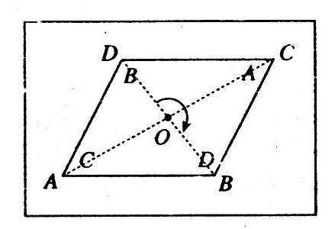
Gambar 4

Menentukan Jumlah Sudut pada Jajargenjang
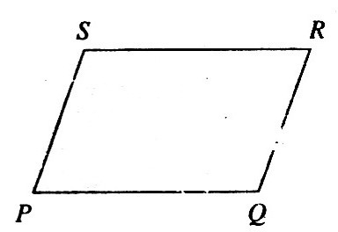
Pada jajargenjang PQRS di camping, tentukan:
a. $∠$P + $∠$Q,
b. $∠$R + $∠$S, Gambar 5
c. $∠$P + $∠$Q + $∠$R + $∠$S!
Berdasarkan jawaban kegiatan di atas, jumlah sudut-sudut pada jajargenjang adalah . . . .

Contoh
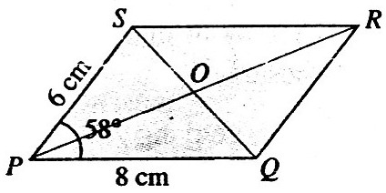
1. Pada gambar 6 jajargenjang PQRS yang diagonal-diagonalnya berpotongan di O, diketahui panjang PQ = 8 cm, PS = 6 cm, QS = 7 cm, dan LQPS = 58°. Tentukanlah:
a. panjang QR, c. besar $∠$QRS,
b. panjang QO, d. besar $∠$PQR!
Gambar 6
Jawab !
a. QR = PS = 6 cm (sisi-sisi yang berhadapan sama panjang)
b. QO = $\frac{1}{2}$QS (diagonal-diagonal saling membagi dua sama panjang)
= $\frac{1}{2}$ x 7 cm
= 3$\frac{1}{2}$ cm
c. $∠$QRS = $∠$QPS (sudut yang berhadapan sama besar)
= 58°
d. $∠$PQR = 180° - $∠$QPS (jumlah sudut yang berdekatan 180°)
= 180° – 58°
= 122°

2. Gambar 7 di samping menunjukkan jajargenjang FQRS dengan diagonal PR dan OS berpotongan di titik O.
Titik K dan L terletak pada diagonal PR sehingga PK = LR.
Tunjukkan bahwa KQ // SL dan KS I// QL.
Jawab :
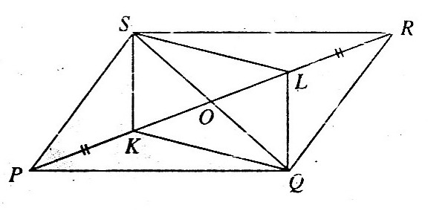
PQRS jaiargenjang, maka OQ = OS dan OP = OR

OK = OP – PK Gambar 7
= OR – LR, sebab OR = OP dan LR = PK OK = OL
OK = OL dan OQ = OS, maka KQLS adalah jajargenjang, karena diagonal QS dan diagonal KL saling membagi dua sama panjang.
Karena KQLS jajargenjang, maka KQ // SL dan KS // QL.

c. Luas jajargenjang
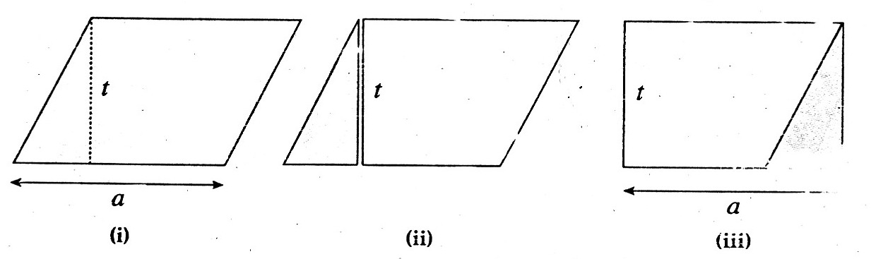
Gambar 8

Gambar 8(i) adalah jajargenjang dengan alas a dan tinggi t, kemudian dipotong seperti ditunjukkan pada Gambar 8(ii) dan selanjutnya dirangkai seperti gambar 8(iii). Luas bangun (i) sama dengan luas bangun (iii), sehingga luas jajargenjang (i) = a x t.

Untuk selalu setiap jajargenjang dengan alas a, tinggi t dan luas L, maka selalu berlaku:
L = a x t atau L = at
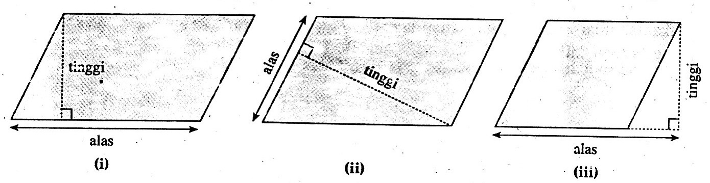
Gambar 9
Perhatikan Gambar 9
Alas jajargenjang merupakan sisi jajargenjang. Tinggi jajargenjang tegak lurus terhadap alas.

Contoh :
Hitunglah luas jajargenjang pada gambar 10 di samping!
Jawab!
Alas = 10 cm
Tinggi = 25 cm tinggi tegak lurus terhadap alas
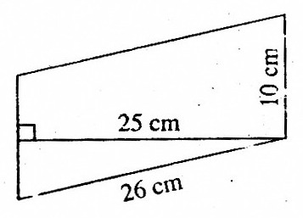
Luas jajargenjang = alas x tinggi
= 10 x 25
= 250 cm²
Gambar 10

2. Trapesium
a. Pengertian Trapesium
Keempat segi empat pada Gambar 11 berikut ini masing-masing hanya memiliki sepasang sisi berhadapan yang sejajar. Segi empat seperti itu disebut trapesium.
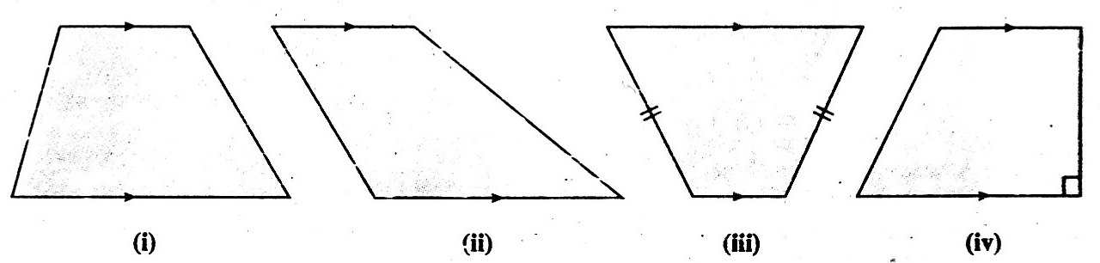
Gambar 11

Gambar 11 (i) dan (ii) adalah trapesium yang keempat sisinya tidak sama panjang disebut trapesium sembarang.
Gambar 11 (iii) adalah trapesium yang memiliki sepasang sisi berhadapan sama panjang, disebut trapesium sama kaki.
Sedangkan Gambar 11 (iv) adalah trapesium yang memiliki sudut siku-siku, disebut trapesium siku siku.
Trapesium adalah segi empat dengan tepat sepasang sisi yang berhadapan sejajar.

b. Sifat-sifat Trepesium
Trapesium adalah segiempat yang mempunyai sepasang sisi yang tepat berhadapan dan sejajar.
Pada Gambar 8.38 di samping, segiempat PQRS adalah trapesium, $\overline{\text{PQ}}$ dan $\overline{\text{SR}}$ - disebut alas trapesium, $\overline{\text{PQ}}$ dan $\overline{\text{SR}}$sejajar $\overline{\text{PS}}$ dan $\overline{\text{QR}}$disebut kaki-kaki trapesium. Selanjutnya coba kamu pikirkan bagaimana cara memperoleh bentuk trapesium tersebut?
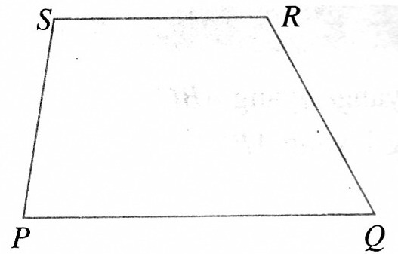

Gambar 12
Sekarang coba kamu lakukan pengamatan untuk memperoleh bentuk Trapesium !

Sifat-sifat trapesium adalah sebagai berikut.
1. Pada trapesium samakaki, sudut-sudut alasnya sama besar.
2. Pada trapesium samakaki, diagonal-diagonalnya sama panjang.
3. Jumlah dua sudut yang berdekatan antara dua sisi sejajar pada trapesium adalah 180°.
4. Trapesium samakaki mempunyai satu sumbu simetri.
5. Trapesium siku-siku mempunyai dua sudut siku-siku.

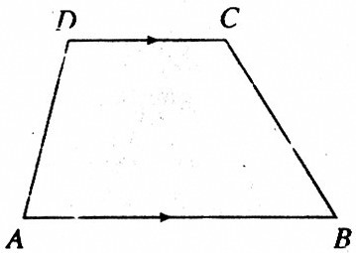
Pada trapesium ABCD Gambar 9.46, AB sejajar dengan CD, maka
$∠$A dengan adalah sudut . . . .
Besar $∠$A + $∠$D = .
Gambar13
$∠$B dengan $∠$C adalah sudut ... .
Besar $∠$B + $∠$C = . . . .
Berdasarkan jawaban kegiatan di atas, dapat disimpulkan sifat berikut :
Pada setiap trapesium, jumlah sudut yang berdekatan di antara dua sis sejajar adalah

c. Luas Trapesium
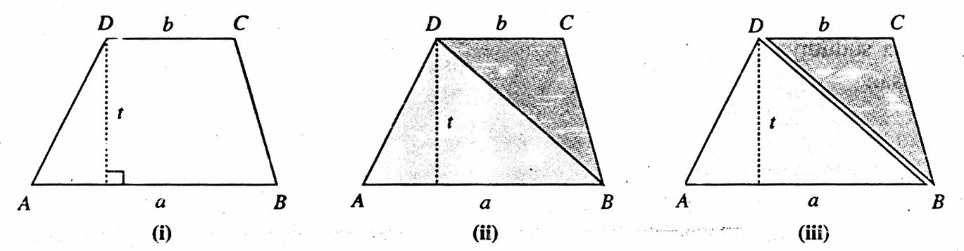
Gambar 14

Untuk menentukan luas trapesium ABCD pada Gambar 14 (i), buatlah salah satu diagonalnya, misalnya diagonal BD sehingga terjadi dua buah segitiga, yaitu segitiga ABD dan segitiga BCD.

Luas trapesium ABCD = Luas $Δ$ABD + Luas $Δ$BCD
= $\frac{1}{2}$a x t + $\frac{1}{2}$b x t
= ($\frac{1}{2}$a + $\frac{1}{2}$b) x t
= $\frac{1}{2}$x (a + b) x t

Contoh :
Pada trapesium ABCD di samping, panjang AB = 6 cm, CD = 3 cm, DE = 2,6 cm, besar $∠$A = 65°, dan $∠$C = 130°.

Hitunglah:
a. besar $∠$B, c. luas ABCD!
b. besar $∠$D,
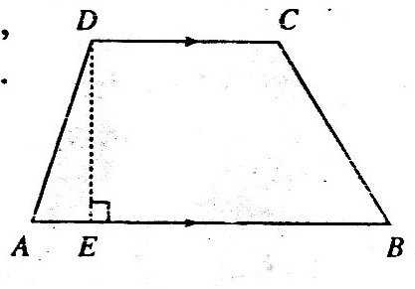

Gambar 15
jawab :
a. $∠$B = 180° - $∠$C c. Luas ABCD
= 180° – 130° = $\frac{1}{2}$ x (AB + CD) x DE
= 50° = $\frac{1}{2}$ x (6 +3) x 2,6
b. $∠$D = 180° – $∠$A = $\frac{1}{2}$ x 9 x 2,6
= 180° – 65° = 11,7 cm²
= 115°

Misalkan suatu trapesium mempunyai tinggi t dan panjang sisi-sisi yang sejajar a dan b. Luas trapesium (L) tersebut adalah :
L = $\frac{1}{2}$x t x (a + b)

Perhatikan gambar trapesium ABCD pada gambar berikut. Panjang $\overline{\text{DC}}$ = 6 cm, $\overline{\text{BC}}$ = 10 cm, dan $\overline{\text{BE}}$ = 8 cm. Hitung luas trapesium ABCD.
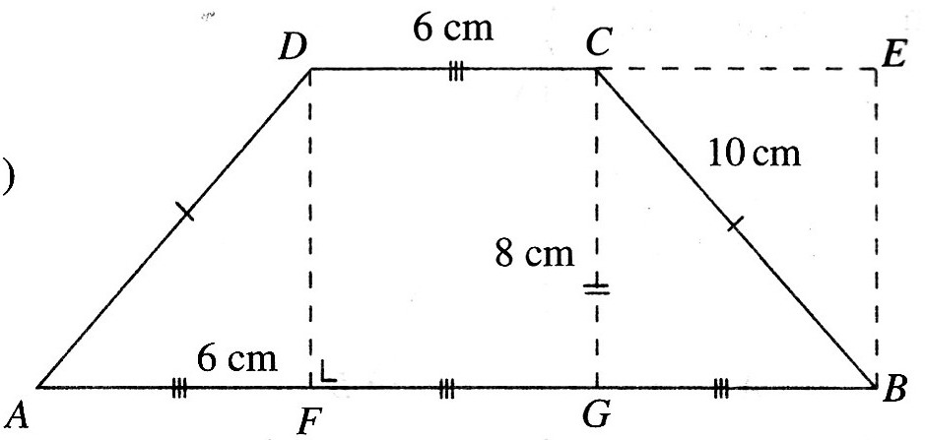

Penyelesaian :
$\overline{\text{BE}}$ = $\overline{\text{CG}}$ = 8 cm,
$\overline{\text{AF}}$ = $\overline{\text{BG}}$ = $\overline{\text{CG}}$ = $\overline{\text{FG}}$ = 6 cm
$\overline{\text{AB}}$ = (6 + 6 + 6) cm = 18 cm
Luas ABCD = $\frac{1}{2}$ x $\overline{\text{CG}}$ x ($\overline{\text{AB}}$ + $\overline{\text{DC}}$)
= $\frac{1}{2}$ x 8 x (18 +6)
= 4 x 24 =96
Jadi, luas trapesium ABCD = 96 cm².

F. STUDI PENDAHULUAN dan ASUMSI PENELITIAN
- Studi Pendahuluan
Studi pendahuluan ini dimaksudkan untuk mencari informasi-informasi yang berhubungan dengan masalah yang dipilih sebelum melaksanakan penelitian. Winarno Surakhmad dalam Arikunto menyebutkan tentang studi pendahuluan ini dengan eksploratoris sebagai dua langkah, dan perbedaan antara langkah pertama dan langkah kedua ini adalah penemuan dan pengalaman. Memilih masalah adalah mendalami masalah itu, sehingga harus dilakukan secara lebih sistematis dan intensif. Manfaat dari adanya studi pendahuluan ini antara lain:
- Mengetahui dengan pasti apa yang akan diteliti.
- Tahu di mana/kepada siapa informasi dapat diperoleh.
- Tahu bagaimana cara memperoleh data atau informasi.
- Dapat menentukan cara yang tepat untuk menganalisis data.
- Tahu bagaimana harus mengambil kesimpulan serta memanfaatkan hasil.
Sumber pengumpulan informasi untuk mengadakan studi pendahuluan ini dapat dilakukan pada tiga obyek. Obyek di sini adalah apa yang harus dihubungi, dilihat, diteliti atau dikunjungi yang kira-kira akan memberikan informasi tentang data yang akan dikumpulkan. Ketiga obyek tersebut ada yang berupa tulisan-tulisan dalam kertas, manusia, atau tempat.
Studi pendahuluan yang sesuai dengan penelitian ini adalah:
  - Penerapan pembelajaran model Quantum Teaching belum diterapkan untuk pelajaran matematika di MTsN Pucanglaban.
  - Mengadakan peninjauan tentang bagaimana pengajaran matematika di MTsN Pucanglaban.

- Asumsi Penelitian
Setelah peneliti menjelaskan permasalahan dengan jelas, yang dipikirkan selanjutnya adalah sutu gagasan tentang persoalan atau masalahnya dalam hubungan yang lebih luas. Dalam hal ini peneliti dapat memberikan sederetan asumsi yang kuat tentang kedudukan permasalahannya. Asumsi yang harus diberikan tersebut diberi nama asumsi dasar atau anggapan dasar.
Dalam penelitian ini terdapat beberapa asumsi yaitu:
1 Pembelajaran dengan model Quantum Teaching adalah merupakan pembelajaran yang meriah dengan segala nuansanya .
2. Pembelajaran dengan model Quantum Teaching dapat meningkatkan prestasi dan motivasi belajar siswa.
4. Siswa MTsN Pucanglaban dapat menjawab semua instrumen dengan jujur sesuai dengan perasaan dan keadaan yang sebenarnya.
5. Responden dapat memahami secara benar pernyataan-pernyataan dalam instrumen.
6. Prestasi belajar matematika siswa dapat dilihat pada post tes.
7. Motivasi belajar matematika siswa dapat dilihat dari angket yang diberikan.

G. HIPOTESIS PENELITIAN
Hipotesis merupakan jawaban sementara terhadap rumusan masalah penelitian. Gay (1976) mendefinisikan hipotesis sebagai ” penjelasan sementara tentang suatu tingkah laku, gejala-gejala, atau kejadian tertentu yang telah terjadi atau yang akan terjadi.” Hipotesis adalah harapan yang dinyatakan oleh peneliti mengenai hubungan antara variabel-variabel di dalam masalah penelitian. Jadi suatu hipotesis adalah pernyataan masalah yang paling spesifik. McGuigan (1987) mengatakan bahwa hipotesis adalah pernyataan yang dapat diuji mengenai hubungan potensial antara dua atau lebih variabel. Syarat yang harus dipenuhi sebagai hipotesis adalah:
- Hendaknya merupakan rumusan tentang hubungan antara dua atau lebih variabel.
- Hendaknya disertai alasan atau dasar-dasar atau penemuan terdahulu.
- Hipotesis harus dengan kata yang singkat dan tepat sasaran (bukan kiasan).
Selanjutnya hipotesis dalam penelitian ini adalah:

- Terdapat pengaruh pembelajaran Quantum teaching terhadap prestasi belajar matematika pada sub pokok bahasan Jajar genjang dan trapesium.
- Terdapat pengaruh pembelajaran Quantum teaching terhadap motivasi belajar matematika pada sub pokok bahasan Jajar genjang dan trapesium.
- Terdapat pengaruh pembelajaran Quantum teaching terhadap prestasi dan motivasi belajar matematika pada sub pokok bahasan Jajar genjang dan trapesium.

    - PARADIGMA PENELITIAN
Agar mudah dalam memehami arah dan maksud dari penelitian ini, peneliti menjelaskan dari penelitian ini dengan bagan sebagai berikut:
            - Alur penelitian pembelajaran matematika

- Tumbuhkan

- Alami

- Namai

- Demonstrasikan

- Ulangi

- Rayakan

Kelas Eksperimen
(Quantum Teaching)

Pembelajaran
Matematika

Kelas Kontrol (Konvensional)
Ceramah

Gambar 2.1 Alur Penelitian Pembelajaran

            - Paradigma Penelitian
Prestasi (Post Tes)
Prestasi (Post Tes)

Pembelajaran konvensional
Quantum Teaching

Motivasi (angket)
Motivasi (angket)

Gambar 2.2 Paradigma Penelian

R. Soedjadi, Kiat Pendidikan Matematika di Indonesia, Direktorat Jenderal Pendidikan Tinggi Departemen Pendidikan Nasional 1999/2000, hal. 11
Moch. Masykur, Ag. Abdul Halim Fathoni, Matematika Intelligence, Ar Ruz Media Yogyakarta, 2008, hal. 42
Ibid,.. hal. 13.
Miftahul A’la, Quantum teaching, hal 21.
Bobbi De Porter, Quantum teaching, hal 34
Ibid…, hal 32.
Made Wena, Strategi Pembelajaran Inovatif Kontemporer, hal 160.
Achmad Patoni, Metodologi Pendidikan Agama Islam, (Jakarta: Bina Ilmu, 2004), hal 179.
Ibid…, hal 178.
Achmad Patoni, Metodologi Pendidikan Agama Islam, hal 179.
Bobbi De Porter, Quantum teaching, hal34.
Miftahul A’la, Quantum teaching, hal 27.
Bobbi De Porter, Quantum teaching, hal122.
Achmad Patoni, Metodologi Pendidikan Agama Islam, hal 179.
Made Wena, Strategi Pembelajaran Inovatif Kontemporer, hal 161.
Achmad Patoni, Metodologi Pendidikan Agama Islam, hal 179.
Bobbi De Porter, Quantum teaching, hal122.
Ibid..,, hal36.
Miftahul A’la, Quantum teaching, hal 29.
Made Wena, Strategi Pembelajaran Inovatif Kontemporer, hal 161.
Bobbi De Porter, Quantum teaching, hal36.
Made Wena, Strategi Pembelajaran Inovatif Kontemporer, hal 161.
Miftahul A’la, Quantum teaching, hal 29.
Bobbi De Porter, Quantum teaching, hal 36.
Made Wena, Strategi Pembelajaran Inovatif Kontemporer, hal 162.
Bobbi De Porter, Quantum teaching, hal 130.
Bobbi De Porter, Quantum teaching, hal 37.
Miftahul A’la, Quantum teaching, hal 31.
Made Wena, Strategi Pembelajaran Inovatif Kontemporer, hal 162.
Bobbi De Porter, Quantum teaching, hal 37.
Made Wena, Strategi Pembelajaran Inovatif Kontemporer, hal 162.
Miftahul A’la, Quantum teaching, hal 31.
Bobbi De Porter, Quantum teaching, hal 128.
Ibid…, hal 39.
Made Wena, Strategi Pembelajaran Inovatif Kontemporer, hal 165.
Hamzah B.Uno, Model Pembelajaran, (Jakarta: Bumi Aksara, 2009), hal 4.
Made Wena, Strategi Pembelajaran Inovatif Kontemporer, hal 165.
Bobbi De Porter, Quantum teaching, hal 39.
Miftahul A’la, Quantum teaching, hal 35.
Bobbi De Porter, Quantum teaching, hal 130.
Made Wena, Strategi Pembelajaran Inovatif Kontemporer, hal 165.
Bobbi De Porter, Quantum teaching, hal 130.
Ibid.., hal 39.
Made Wena, Strategi Pembelajaran Inovatif Kontemporer, hal 166.
Miftahul A’la, Quantum teaching, hal 37.
Bobbi De Porter, Quantum teaching, hal 131.
Ibid.., hal 40.
Made Wena, Strategi Pembelajaran Inovatif Kontemporer, hal 166.
Miftahul A’la, Quantum teaching, hal 37.
Bobbi De Porter, Quantum teaching, hal 132.
Ibid…hal 40.
Made Wena, Strategi Pembelajaran Inovatif Kontemporer, hal 166.
De Porter,Bobbi, Quantum teaching, hal 133.
Ibid…, hal 40.
Miftahul A’la, Quantum teaching, hal 40.
Made Wena, Strategi Pembelajaran Inovatif Kontemporer, hal 166.
Syaiful Bahri Djamarah, Prestasi Belajar dan Kompetensi Guru, Surabaya: Usaha Nasional, 1994), hal 20.
Ibid…, hal 21.
Ibid…, hal 21.
Ibid…, hal 21.
Syaiful Bahri Djamarah, Prestasi Belajar dan Kompetensi Guru, Surabaya: Usaha Nasional, 1994), hal 23.
Hamid Darmadi,”Kemampuan Dasar Mengajar, Landasan Konsep Dan Implementasi”(Bandung: Alfabeta,2010) hal.187
Ibid…., hal 188.
Hamid Darmadi, Kemampuan Dasar Mengajar, hal 189.
Ibid…, hal 192
Muhibbin Syah, Psikologi Belajar, (Jakarta, PT Raja Grafindo Persada: 2006,)hal 151.
Sardiman. A.M., Interaksi Dan Motivasi Belajar Mengajar (Jakarta :Raja Grafindo Persada,2011)hal. 104
Burhanudin dan Esa Nur Wahyuni, Teori Belajar dan Pembelajaran,(Yogyakarta:Ar-Ruz Media, 2010) hal.22
Oemar Hamalik,Kurikulim dan Pembelajaran, Jakarta: Bumi Aksara. 2003. hal.109
Oemar Hamalik,Kurikulim dan Pembelajaran….hal.112
Sardiman. A.M., Interaksi Dan Motivasi Belajar Mengajar…..hal. 91
Ibid…, hal. 92
Syaiful Sagala, Konsep dan Makna pembelajaran, (Bandung: Alfabeta, 2005), hal 153.
M. Cholik Adinawan, Matematika SMP jilid IB kelas VII, (Jakarta: Erlangga, 2007), hal 97
M. Cholik Adinawan, Matematika SMP Jilid 1B Kelas VII, hal 109.
Suharsimi Arikunto, Prosedur Penelitian Suatu Pendekatan Praktik, (Jakarta: Rineka Cipta, 2010), hal. 83
Ibid…, hal. 84
Ibid, hal.104
Sugiyono, Metode Penelitian Kuantitatif, kualitatif, dan R& D, (Bandung: Alfabeta, 2010), hal 64.
Consuello G Sevilla dkk, Pengantar Metode Penelitian, (Jakarta: Universitas Indonesia, 1993), hal, 13.
Ahmad Tanzeh, Pengantar Metode Penelitian, (Yogyakarta: Teras, 2009), hal. 88

